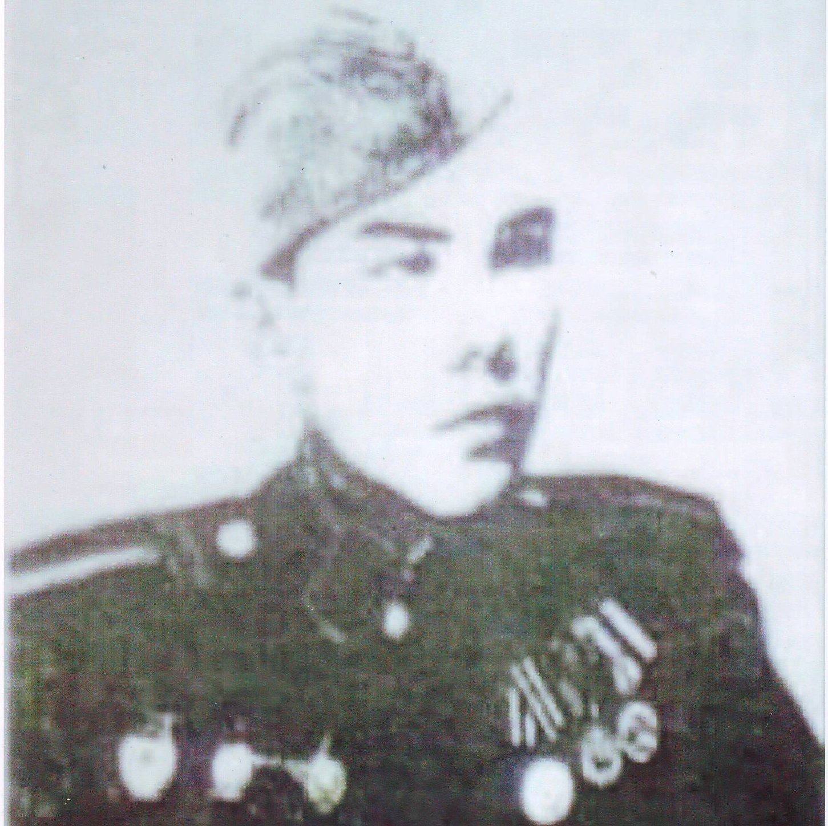

Филиппов
Фёдор Яковлевич
1923-1995

